**Государственное бюджетное профессиональное образовательное учреждение**

**«Нижегородский Губернский колледж»**

Методическая комиссия «Информатика и вычислительная техника»

Допущен к защите:

преподаватель

____________ Л.В. Мухина

____________ Н.А. Мухин

____________ Ю.С. Мамшева

«21»_марта__2023г.

**ОТЧЕТ** **ПО**

**УЧЕБНОЙ ПРАКТИКЕ**

ПМ.02 ОСУЩЕСТВЛЕНИЕ ИНТЕГРАЦИИ ПРОГРАММНЫХ МОДУЛЕЙ

Руководитель: __________ Мухин Н.А. 21.03.2023г.

__________ Мухина Л.В. 21.03.2023г.

__________ Мамшева Ю.С. 21.03.2023г.

Студент: _____________ Матвеев И.С. 21.03.2023г.

Специальность, группа: 09.02.07, 41П

Нижний Новгород

2023г.

# **ВВЕДЕНИЕ**

Актуальность учебной практики заключается в умении применить теоретические знания, полученные ранее, а также приобрести практический опыт по избранной специальности.

Актуальность и необходимость прохождения практики заключается в том, что она позволяет в полной мере ощутить и осознать специфику будущей профессии. В процессе работы формируются навыки использования теоретических знаний в практической деятельности, умение применять оптимальные решения в конкретных ситуациях, осуществить объективную оценку собственных профессиональных качеств. Практика способствует получению опыта управленческой деятельности. Она позволяет окончательно убедиться в правильности выбранной профессии, сформировать свое независимое мнение о специальности, а также спланировать свою дальнейшую деятельность.

На сегодняшний день использование баз данных и информационных систем становится неотъемлемой частью функционирования любых организаций и предприятий. В связи с этим большую актуальность для проектирования и разработки баз данных приобретает освоение принципов построения и эффективного применения соответствующих технологий и программных продуктов.

Целью учебной практики является закрепление знаний, овладение практическими навыками, умениями и технологиями практической деятельности, а также формирование профессиональной компетентности, в том числе, общекультурных и профессиональных компетенций, развитие деловых, организаторских и личностных качеств студентов для последующей эффективной работы в различных организациях и учреждениях.

# **1 СОЗДАНИЕ И** **ООО «Телеком Нева Связь»**

## **Краткая характеристика предметной области**

ООО «Телеком Нева Связь» представлен на рынке телекоммуникационных услуг в Санкт-Петербурге с 2019 года как провайдер последней мили.

Услуги оператора связи:

• широкополосный доступ в Интернет;

• коммутируемый доступ в Интернет;

• беспроводной доступ в Интернет;

• видеонаблюдение;

• цифровое ТВ и др.

ООО «Телеком Нева Связь» представлен в Адмиралтейском, Петроградском и Василеостровском районах Санкт-Петербурга – районах с плотной городской застройкой и превалирующим количеством жилых домов с толщиной стен от 80 см (1800-1930 годы строительства). В связи с этим оператор работает с несколькими технологиями: xDSL, FTTx, DOCSIS, PON.

В связи с резким ростом количества абонентов в 2020 и 2021 годах оператор принял решении о реализации проекта цифровой трансформации компании. Одним из этапов трансформации является внедрение в работу компании OSS/BSS систем.

В связи с тем, что «коробочные» OSS/BSS-решения, существующие на рынке, достаточно дорогие и иногда избыточны по функционалу, руководством компании было принято решение о написании собственной системы по управлению сетью связи.

## **Создание ER-диаграммы**

Необходимо составить er диаграмму. Для это была использована программа lucidchart. Результат построения диаграммы показан на рисунке 1.

Lucidchart – это интеллектуальное приложение для составления диаграмм при помощи пакета инструментов Lucid для визуализации совместной работы.

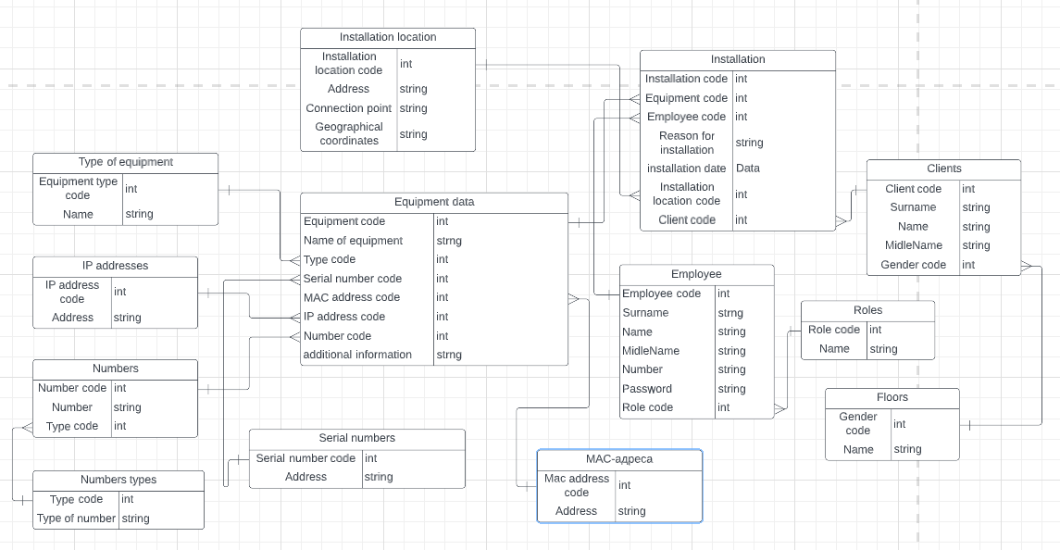

Рисунок 1 – Er диаграмма

## **Тематика приложения по выбранной теме**

Для организации ООО «Телеком Нева Связь» будет создано приложение. Оно необходимо для автоматизации и более быстрой работы организации. В 2021 году оператором было принято решение о расширении перечня предоставляемых услуг и включении в этот перечень услуг сотовой связи. Для создания тестовой сети сотовой связи оператор арендовал базовые станции в Адмиралтейском и Василеостровском районах Санкт-Петербурга. В настоящий момент проходит тестирование услуги. Для итогового принятия решения о запуске проекта сотовой связи необходимо разработать еще один модуль «Система принятия решений» для экспериментальной сети сотовой связи, предназначенный для расчета оптимального количества базовых станций на основе анализа плотности городской застройки и характеристик хэндовера подвижных абонентов.

## **Создание словаря данных**

Словарь данных представляет собой определенным образом организованный список всех элементов данной системы с их точными определениями. На основании ER диаграммы был создан словарь данных.

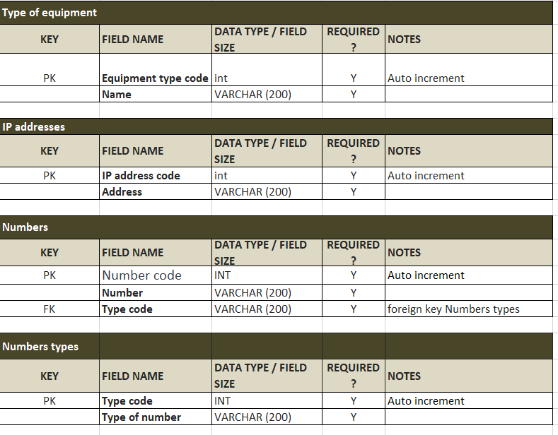

Рисунок 2 – словарь данных 1

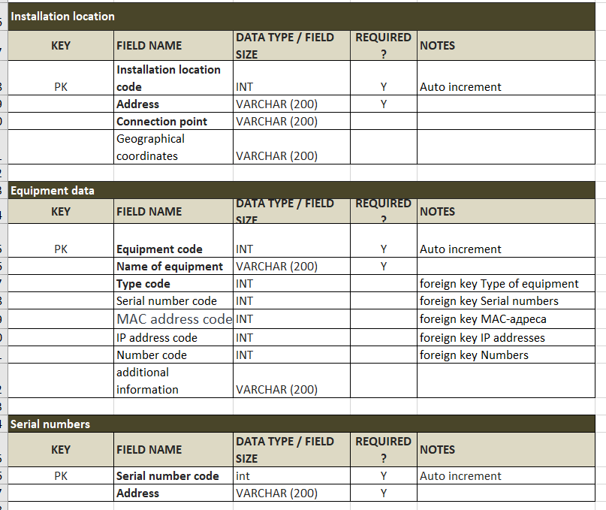

Рисунок 3 – словарь данных 2

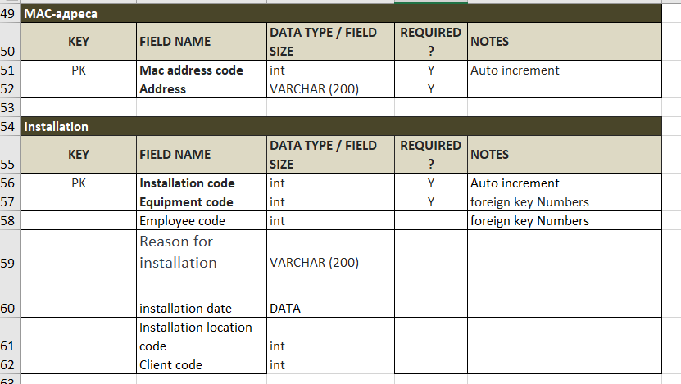

Рисунок 4 – словарь данных 3

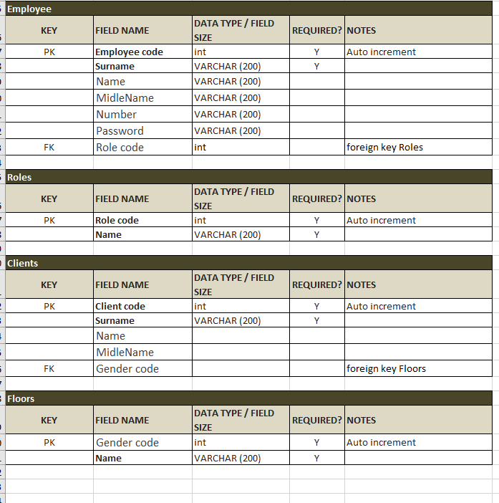

Рисунок 5 – словарь данных 4

## **Создание Авторизации**

Были созданы две таблицы Employ и Rols. Результаты показан на рисунке ниже.

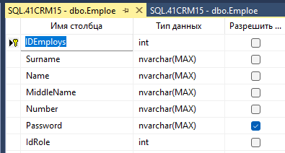

Рисунок 6 – Таблицы

Таблица Rols показана на рисунке ниже.

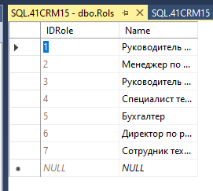

Рисунок 7 – Rols

Затем была создана программа согласно заданию. Вид окна авторизации представлен на рисунке 6.

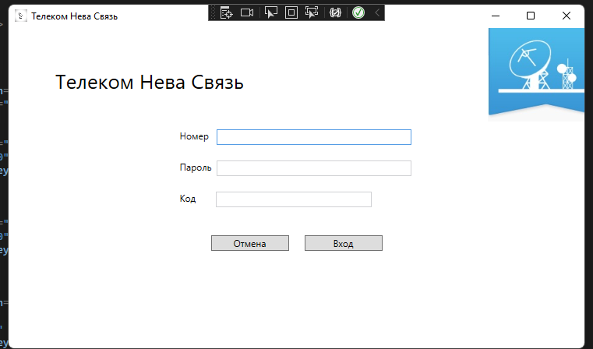

Рисунок 8 – Окно авторизации

Работа модуля авторизации происходит следующим образом:

* при вводе номера сотрудника и нажатию «Enter» происходит проверка: если номер сотрудника введен корректно
* после ввода пароля по нажатию на «Enter» если он корректный, то открывается модальное окно со сгенерированным кодом доступа. Его необходимо ввести в течении 10 секунд
* если же пользователь не успевает или не вводит корректный код, то он становится не действительным и его нужно получить заново, нажав на обновление (Рисунок 4)



Рисунок 9 – Обновление

* если авторизация происходит успешно, то сотруднику выводится сообщение с его ролью.

Процесс успешной авторизации представлен на рисунке 7.

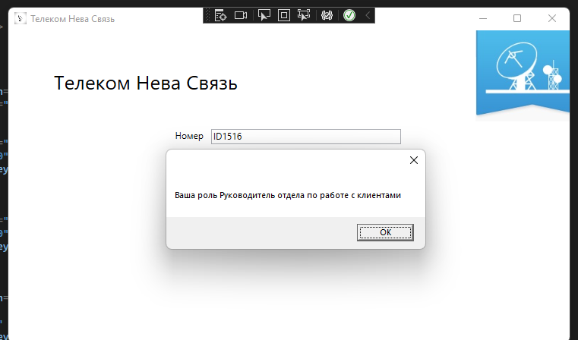

Рисунок 10 – Успешный вход

## **Сессия 2**

Вначале была создана ER диаграмма. Подробно показано на рисунке ниже.

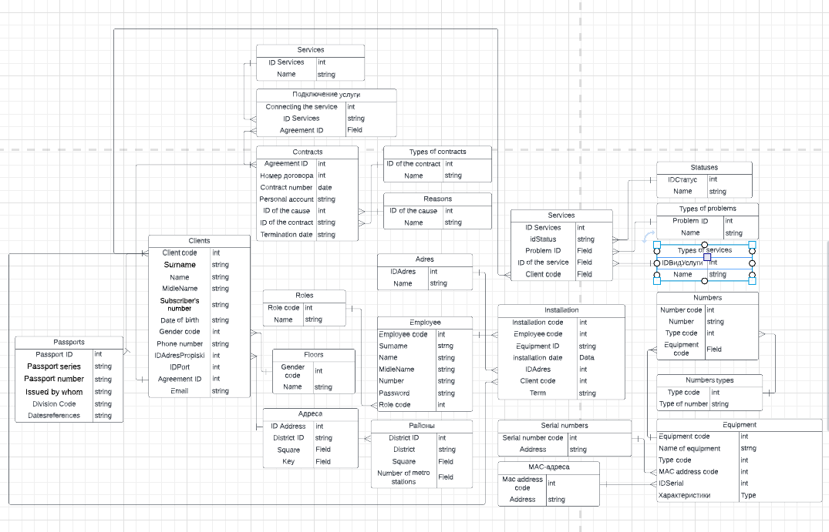

Рисунок 11 – ER диаграмма 2

Затем была создана программа согласно заданию. Реализован вывод данных из базы данных, с использование частичного класса. Слева реализовано меню программы. Реализован выпадающий список сотрудников. Реализован вывод абонентов, в котором выводится номер, фамилия, номер договора, лицевой счет и услуги абонента через запятую. Программа представлена на рисунке 10.

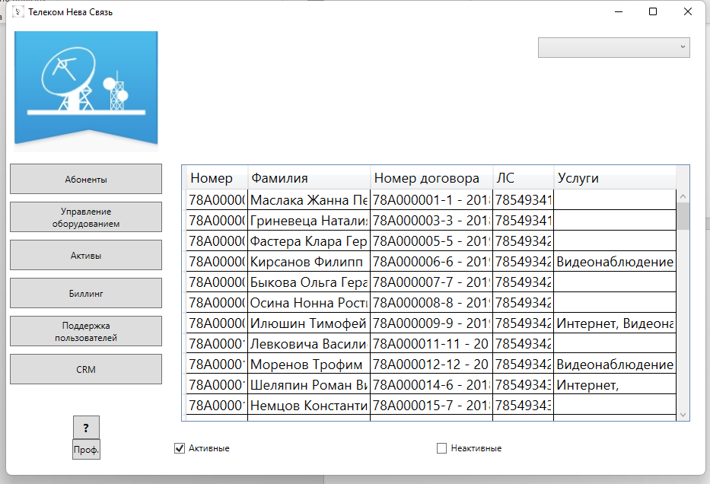

Рисунок 12 – Программа

# **2 РАЗРАБОТКА ПРИЛОЖЕНИЯ ДЛЯ СМАРТФОНА**

Было создано мобильное приложение согласно предоставленным требованиям и макету. Не все требования были выполнены. Было реализовано следующее: вывод данных из API, созданы шаблоны согласно макету, реализован переход между страницами. Результат показан на рисунках ниже.

Был реализован экран загрузки. Отображается при запуске приложения. Длительность данного экрана составляет 2 секунды, далее происходит переход на окно, откуда можно попасть на авторизацию и регистрацию.

Далее был создан экран Onboarding. В данном окне у пользователя есть возможность перейти на окно входа и экран заглушку – регистрацию.

Окно авторизации. На данном экране пользователь должен ввести email и пароль к своей учетной записи. Функционал авторизации был реализован не до конца.



Рисунок 13 – Окно загрузки



Рисунок 14 – Onboarding

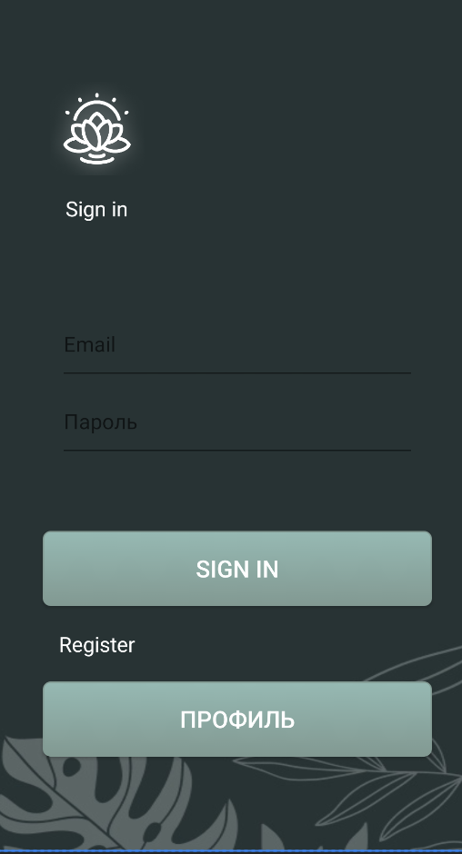

Рисунок 15 – Авторизация

Также было реализовано большое количество заглушек. Подробно показано на рисунках ниже.

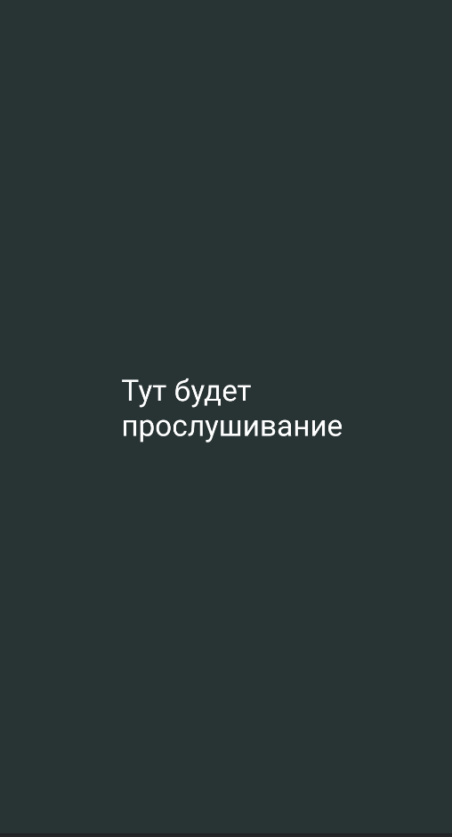

Рисунок 16 – Прослушивание



Рисунок 17 – Регистрация



Рисунок 18 – Регистрация

Далее был реализован главный экран приложения. На главном экране реализован вывод полученной информации. На экране также выводиться блоки с короткими цитатами, получаемые с сервера. В случае, если список цитат не помещается на экран, то пользователю предоставляется возможность листать экран полностью.

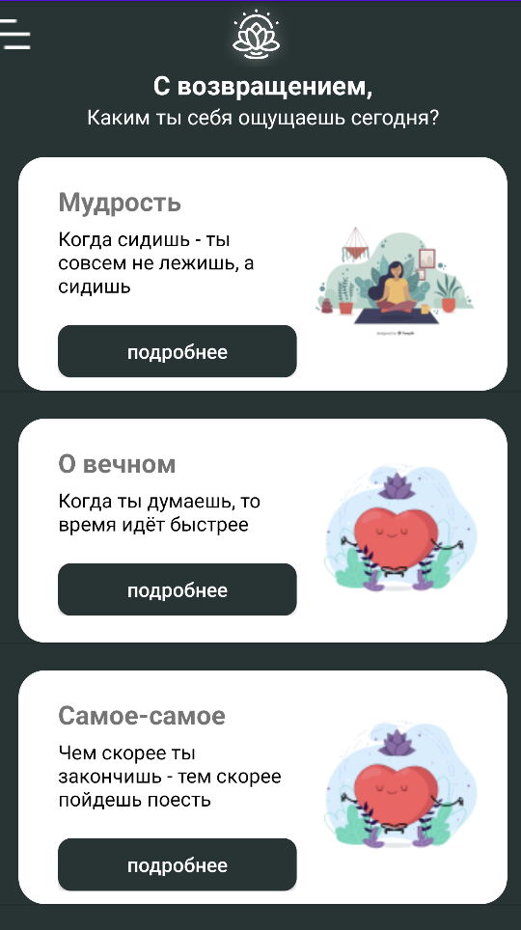

Рисунок 19 – Главное меню

# **3 СОЗДАНИЕ ИС** **ООО «ПИШИ–СТИРАЙ »**

Была создана информационная система для организации, занимающаяся продажей канцелярских изделий. Была реализована авторизация и другие подули для просмотра и работы с данными из базы данных. Данная информационная система будет установлена на терминалах в торговых центрах. В начале была восстановлена и доработана база данных. Затем были добавлены данные в базу данных. Восстановленная и заполненная база данных показана на рисунках ниже.

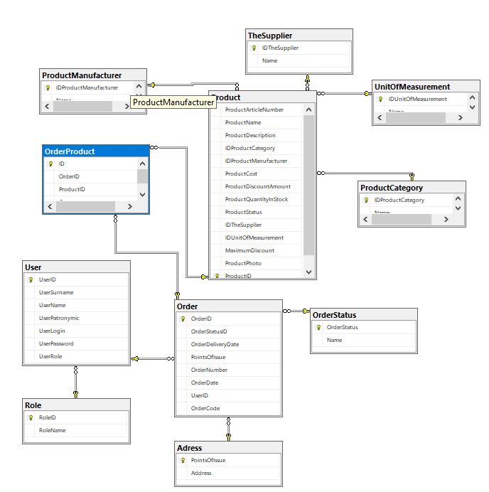

Рисунок 20 – Диаграмма базы данных

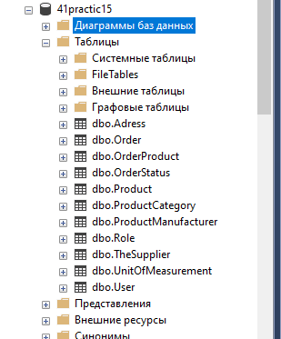

Рисунок 21 – Созданные таблицы

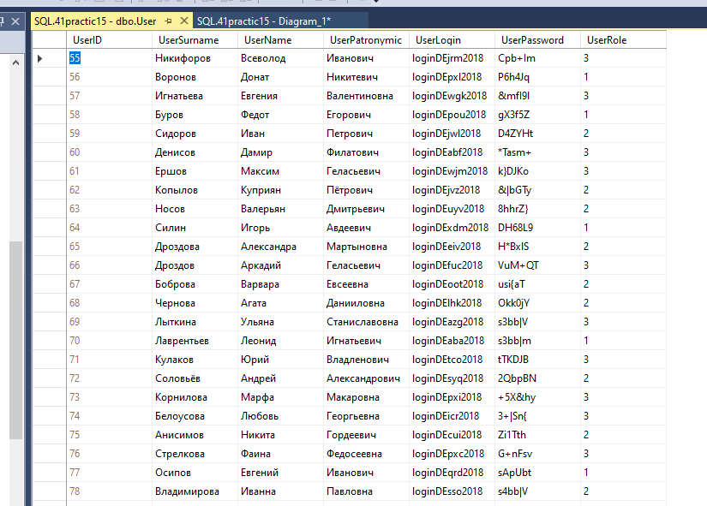

Рисунок 22 – Пример заполненных таблиц

После того как были восстановлены и изменена база данных, началась разработка самой программы.

Для начала необходимо создать авторизацию, а также капчу в случаях когда пароль был введен не верно. Созданная авторизация капча показана на рисунках ниже.

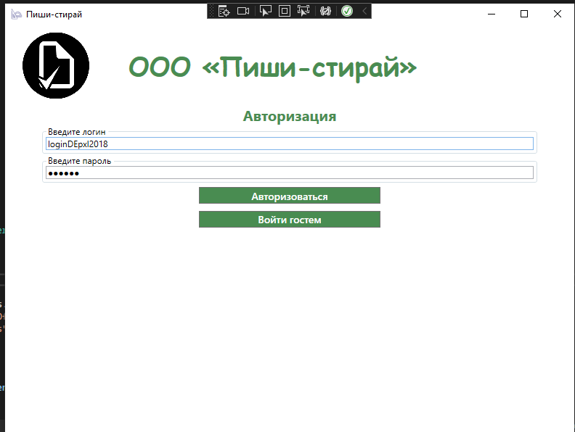

Рисунок 23 – Авторизация

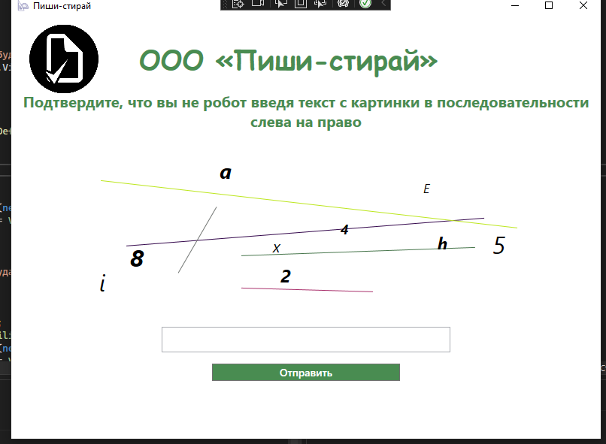

Рисунок 24 – Капча

Реализован таймер при многократной попытке входа. Подробно показано на рисунке ниже.

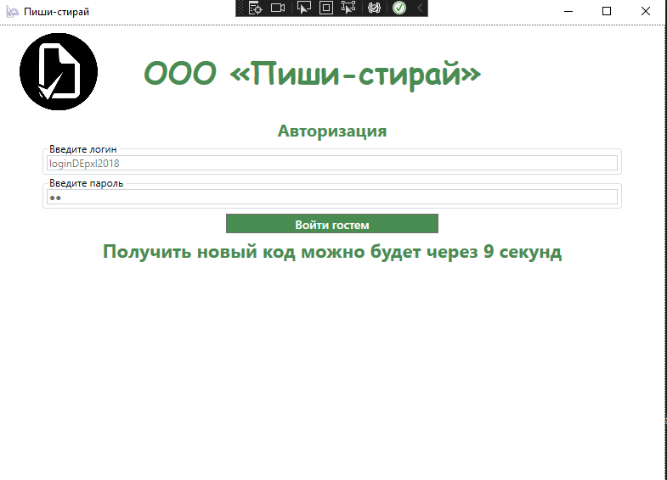

Рисунок 25 – Многократная попытка входа

Далее было реализовано главное меню программы где выводится товар организации. Так как в системе предусмотрено несколько ролей, то некоторые элементы не должны отображаться для некоторых ролей. Подробно показано на рисунках ниже.

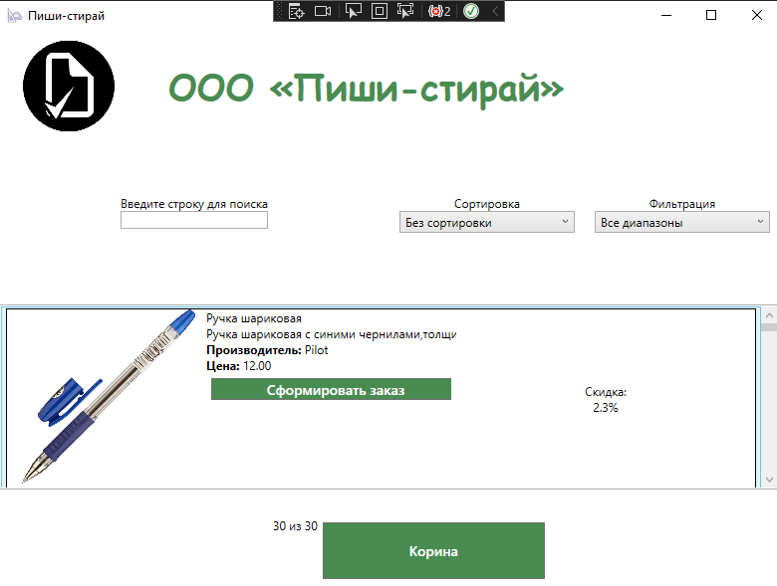

Рисунок 26 – Вид для гостя или клиента

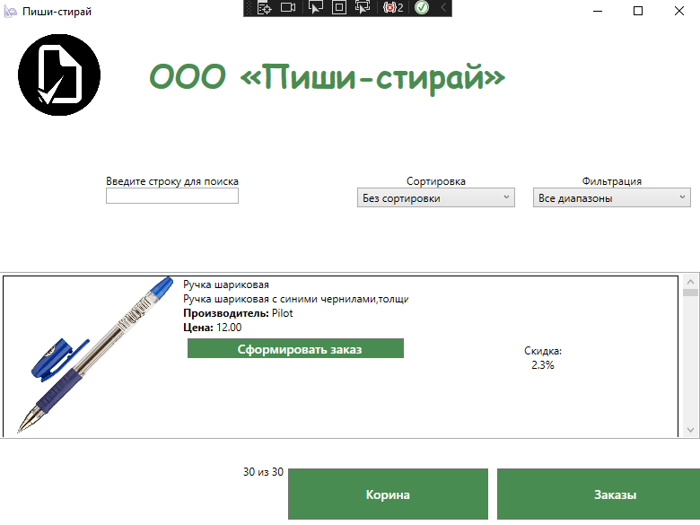

Рисунок 27 – Вид для гостя для менеджера и админа

Реализована сортировка, поиск и фильтрация товара. Далее реализована страница с заказами. Подробно показано на рисунке ниже.

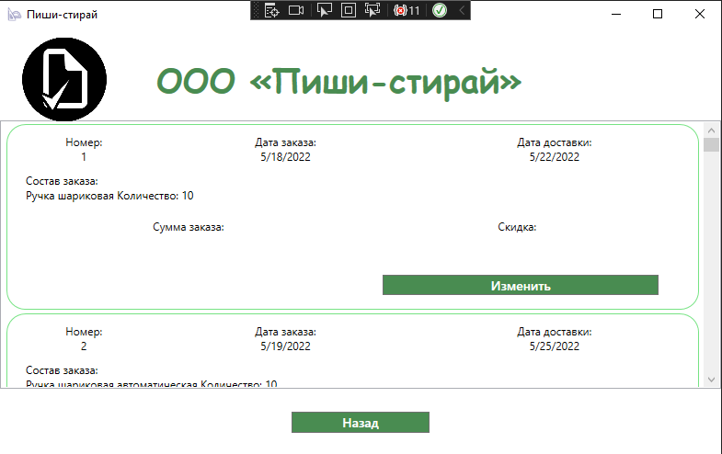

Рисунок 28 – Заказы

Также реализована корзина. Подробно показано на рисунках ниже.

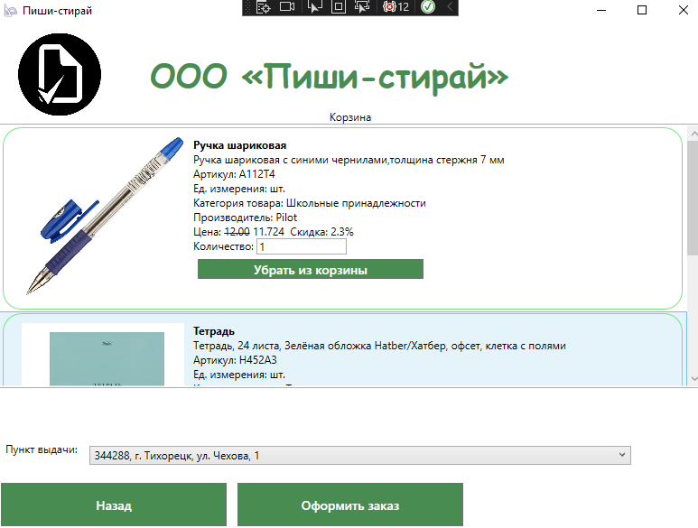

Рисунок 29 – Корзина

Также была реализована страница для изменения статуса заказа. Подробно показано на рисунке ниже.

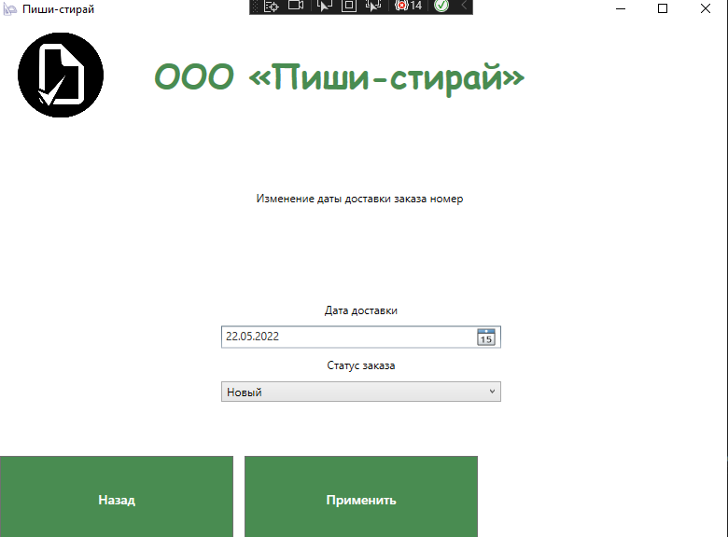

Рисунок 30 – Изменение статуса